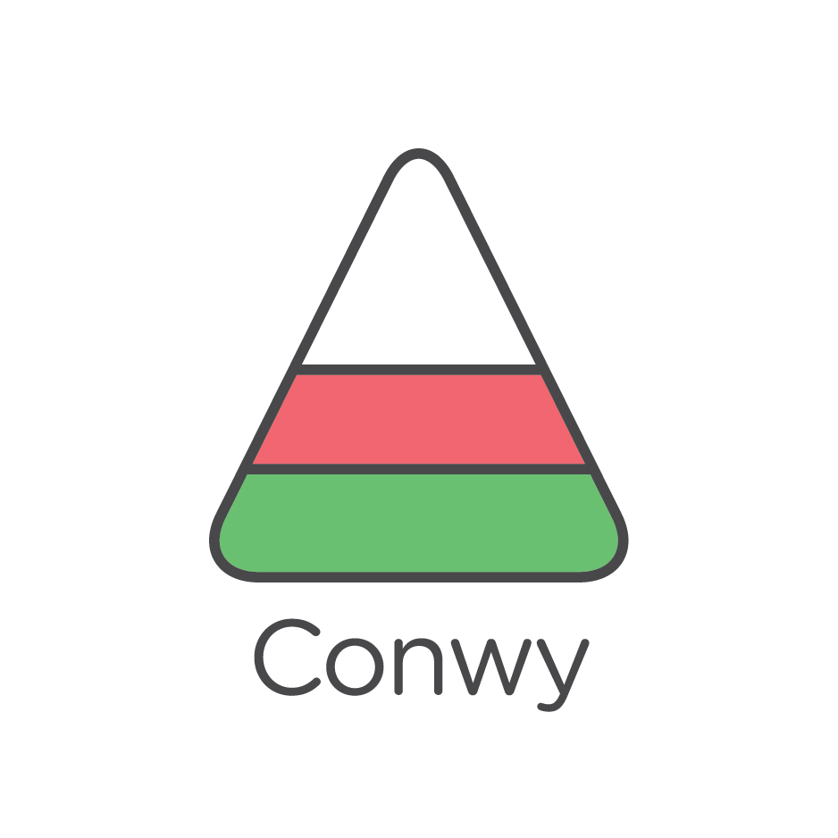
CANLYNIADAU 2015

ATHLETAU CYLCH BRO ALED

Blwyddyn 3 a 4

Ras (75m)

Bechgyn |  |  | Ysgol/Adran | Merched |  | Ysgol/Adran
1 |  | Aled Brennan | Bro Cernyw | 1 | Beth Davies | Talhaiarn
2 |  | Anthony Poole | Talhaiarn | 2 | Heledd Pierce | Llannefydd
3 |  | Iestyn Poiner | Bro Aled | 3 | Cerys Foulkes | Bro Aled

Naid Hir

Bechgyn |  |  | Ysgol/Adran | Merched |  | Ysgol/Adran
1 | Iestyn Poiner |  | Bro Aled | 1 | Heledd Pierce | Llannefydd
2 | Anthony Poole |  | Talhaiarn | 2 | Lucia MacPherson | Betws yn Rhos
3 | Aled Brennan |  | Bro Cernyw | 3 | Grug Owen | Bro Cernyw

Taflu Pêl

Bechgyn |  |  |  | Ysgol/Adran | Merched |  |  | Ysgol/Adran
1 | Aidan Renshaw |  |  | Bro Aled | 1 | Lia Edwards |  | Llannefydd
2 | Gethin Badger Watts |  |  | Bro Cernyw | 2 | Lucia MacPherson |  | Betws yn Rhos
3 | Rowan Shepherd |  |  | Bro Aeld | 3 | Eldra Roberts |  | Bro Cernyw

Taflu Gwaywffon

Bechgyn |  |  | Ysgol/Adran |  | Merched |  |  |  | Ysgol/Adran
1 | Anthony Poole |  | Talhairan |  | 1 | Lia Edwards |  |  | Llannefydd
2 | Luke Moleman |  | Bro Aled |  | 2 | Siwan Williams |  |  | Bro Aled
3 | Thomas Collison |  | Bro Cernyw |  | 3 | Annest Wynne |  |  | Llannefydd

Ras Gyfnewid (4 x 100m)

Bechgyn |  | Ysgol/Adran |  |  | Merched |  | Ysgol/Adran
1 | Bro Cernyw |  |  |  | 1 | Bro Cernyw
2 | Bro Aled |  |  |  | 2 | Llannefydd
3 | Llannefydd |  |  |  | 3 | Talhaiarn

Blwyddyn 3 a 4

Blwyddyn 5 a 6

Ras (100m)

Bechgyn |  | Ysgol/Adran | Merched |  | Ysgol/Adran
1 | Jac Badger Watts | Bro Cernyw | 1 | Brianne Roberts | Bro Cernyw
2 | Jared Roberts | Llannefydd | 2 | Beca Williams | Llannefydd
3 | Twm Cernyw | Bro Cernyw | 3 | Martha Howatson | Bro Cernyw

Naid Hir

Bechgyn |  | Ysgol/Adran | Merched |  | Ysgol/Adran
1 | Cai Hughes | Betws yn Rhos | 1 | Rebecca Williams | Llannefydd
2 | Jac Badger Watts | Bro Cernyw | 2 | Brianne Roberts | Bro Cernyw
3 | Aled Williams | Betws yn Rhos | 3 | Martha Howatson | Bro Cernyw
Taflu Pêl

Bechgyn |  | Ysgol/Adran | Merched |  | Ysgol/Adran
1 | Rhydian Williams | Llannefydd | 1 | Rebecca Williams | Llannefydd
2 | Jac Badger Watts | Bro Cernyw | 2 | Mali Edwards | Bro Cernyw
3 | Jack Tobin | Betws yn Rhos | 3 | Sera White | Llannefydd

Taflu Gwaywffon

Bechgyn |  | Ysgol/Adran | Merched |  |  |  | Ysgol/Adran
1 | Aron Davies | Bro Cernyw | 1 |  | Sera White |  | Llannefydd
2 | Rhydian Williams | Llannefydd | 2 |  | Brianne Roberts |  | Bro Cernyw
3 | Elliott Much | Bro Cernyw | 3 |  | Mali Edwards |  | Bro Cernyw

Ras Gyfnewid (4 x 100m)

Bechgyn |  | Ysgol/Adran |  | Merched |  |  | Ysgol/Adran
1 | Bro Cernyw |  |  | 1 |  | Bro Cernyw
2 | Llannefydd |  |  | 2 |  | Llannefydd
3 | Betws yn Rhos |  |  | 3

Ras Gyfnewid Cymysg (4 x 100m)

Blwyddyn 3 a 4 |  | Ysgol/Adran |  | Blwyddyn 5 a 6 |  |  | Ysgol/Adran
1 |  |  |  | 1
2 |  |  |  | 2
3 |  |  |  | 3

Blwyddyn 5 a 6

Ras 600m

Blwyddyn 3 a 4

Bechgyn |  | Ysgol/Adran |  | Merched |  | Ysgol/Adran
1 | Ynyr Jones | Bro Cernyw |  | 1 | Sioned Endres | Llannefydd
2 | Hari Wheway | Betws yn Rhos |  | 2 | Beth Mali Davies | Bro Cernyw
3 | Gethin Badger Watts | Bro Cernyw |  | 3 | Mari Badger Watts | Bro Cernyw

Blwyddyn 5 a 6

Bechgyn |  | Ysgol/Adran |  | Merched |  | Ysgol/Adran
1 | Aled Williams |  | Betws yn Rhos | 1 | Nansi Davies | Llannefydd
2 | Eban Elwy Williams |  | Bro Aled | 2 | Elen Jones | Llannefydd
3 | Brychan Jones |  | Bro Cernyw | 3 | Maria Jones | Bro Cernyw

